中国重汽集团泰安五岳公司
自卸车散件包装装箱招标

招

标

书

招标人：中国重汽集团泰安五岳专用汽车有限公司
2026年01月

第一章 招标须知

一、项目概况
1. 项目名称：中国重汽集团泰安五岳公司自卸车散件包装装箱项目
2. 项目内容：在招标人厂区内开展自卸车散件包装、装箱作业，需确保货物外观完好，包装过程无损坏，质量符合重汽集团进出口行业标准；投标人需对自带工作人员安全负全责，所有人员须遵守招标人各项管理制度及安全规定。
3. 招标形式：公开招标
4. 项目周期：合同有效期至2026年底（具体以合同约定为准）

二、招标关键时间节点
事项 | 时间 | 方式/要求
招标书送达 | 2026年02月25日 | 现场送达
答疑阶段 | 2026年02月12日—2026年02月24日17:00前 | 电话或微信咨询
开标时间 | 2026年02月25日9:00 | 线下集中开标
开标地点 | 中国重汽集团泰安五岳专用汽车有限公司销售部会议室 | 现场参与需携带有效证件
质量保证金缴纳截止 | 2026年02月20日 | 按指定账户足额缴纳

三、联系方式
联系人类型 | 姓名/职务 | 联系电话 | 备注
商务联系人 | 张卫波 | 15253846000 | 负责商务咨询、报名对接
技术支持 | 亓钢 | 15205385681 | 辅助技术问题解答

四、保证金说明
1. 投标保证金：人民币20000元（贰万元），投标人需在投标前足额缴纳，未中标者将在评标结束后按规定退还，中标者自动转为履约保证金组成部分。
2. 质量保证金：人民币20000元（贰万元），中标人需在2026年01月20日前缴纳，账户信息如下：
- 单位名称：中国重汽集团泰安五岳专用汽车有限公司
- 银行账户：交通银行泰安分行379006111018000061904
- 银行联号：301463000018

第二章 投标人须知

一、合格投标人资质要求
1. 具有中华人民共和国境内注册的独立法人资格，注册资金≥300万元人民币，公司成立满3年（以营业执照成立日期至开标当日计算）。
2. 经营范围符合本项目要求，在人员、设备、资金等方面具备承担本项目的能力。
3. 提供有效资质文件：营业执照副本扫描件（盖章）、法定代表人资格证明文件。
4. 无严重违规记录，未被列入招标人“黑名单”，近3年经营活动中无违法违纪行为。
5. 具备与本项目相同或类似的项目业绩（需提供有效合同或订单复印件）。
6. 认可招标人工作指令，可在节假日正常开展工作。
7. 投标人的直接/间接股东、法定代表人、董事、监事、高管非重汽员工及其亲属。
8. 能够独立完成附件8《装箱方案》并提供合规报价。
9. 熟悉出口散件集装箱通用装箱规范，严格遵守相关技术要求。
10. 本次招标不接受联合体投标，不允许转包或分包。

二、投标响应文件要求

（一）文件组成（均需加盖投标单位公章）
1. 资质文件：
- 新版营业执照副本复印件（带统一社会信用代码）；
- 法定代表人投标：提供法人身份证复印件；
- 授权人投标：提供法定代表人授权委托书、法人及被授权人身份证复印件；
- 近3年无违法违纪行为声明。
2. 商务文件：
- 投标函（附件1）；
- 近3年同类项目业绩一览表（附件7）及有效合同/订单复印件；
- 招标项目报价单（按附件4、附件8格式填写）；
- 投标人认为需补充的其他文件。

（二）文件编制规范
1. 签署盖章：法定代表人或授权代表需在所有文件（正本、副本、附件、开标一览表）签字并加盖单位公章，不得使用“专用章”等非标准印章；修改文件需在修改页签字盖章。
2. 密封标记：
- 单独密封：资质文件（1份）、标书（1正1副）；
- 封面标注：项目名称、投标人全称（盖章）、地址、邮编、电话、传真，封口处加盖公章；
- 纸张要求：A4幅纸打印装订，封面右上角注明“正本”或“副本”。
3. 未按上述要求编制、密封的文件，招标人有权拒收，视为自动放弃投标。

三、报价规则
1. 报价包含：人工、材料、设备、保险、税金、管理等一切相关费用，为含税价（税率13%），货币单位为人民币。
2. 报价形式：按项目打包单价及总价报价，预估数量仅作参考，实际以生产订单为准（附件4报价表需按要求填写完整）。
3. 报价有效期：自投标截止之日起90个自然天。

四、评标与中标规则
1. 资格审核：按资质文件要求逐项审核，任意一项不满足则取消投标资格，审核结果不做解释。
2. 评分标准（综合评标法）：本次评标采用技术标和商务标分级开标的模式。首先进行技术标评审，由评标专家组对所有投标方的技术标部分综合评定和打分，确定进入商务标评比资格的投标方。然后进行商务标的评标及商务标的评分，招标人有权根据项目情况，采取多级评标模式，最终根据技术标及商务标的总得分确定各投标人排序，对未中标单位不做任何解释。
评审大类 | 评审项目 | 评分标准 | 分值 | 评审说明
商务标（60 分） | 投标报价 | 价格分数采用低价优先法进行计算，各投标人的单项合计金额中，取最低价为评标基准价，其价格为满分。其它投标人的价格分数按照下列公式进行计算（数据四舍五入截止小数点后 2 位）：报价得分 =（评标基准价 / 投标价）×60 分 | 60分 | 按附件 4、附件 8 报价表逐项核查，确保费用覆盖全面
技术标（40 分） | 装箱方案完整性 | 完全符合附件 8 要求，明确各类型散件（CKD 矩形箱 / U 形箱、SKD 装箱 + 拆解、整车拆解）的包装流程、防护措施、固定方式，无遗漏项得 12 分；核心内容完整但细节欠缺，得 8-11 分；方案不完整、关键环节缺失，得 0-7 分 | 12 分 | 需提供独立编制的装箱方案，结合出口装箱规范制定，覆盖全类型散件作业
技术标（40 分） | 技术合规性 | 严格遵循出口散件集装箱通用装箱规范，精准满足各部件（大件 / 小件、异形件 / 标准件）的防护、装箱顺序、固定要求，得 12 分；基本符合规范但存在少量非关键偏差，得 8-11 分；不符合核心技术要求，得 0-7 分 | 12 分 | 参考第三章 “装箱技术规范” 逐项审核，贴合重汽进出口行业标准
技术标（40 分） | 资源配置合理性 | 设备（50 吨吊车、5 吨叉车等）、人员（按项目要求配足对应人数）配置充足，方案中明确设备型号、人员分工及岗位职责，得 10 分；配置基本达标但细节不明确，得 6-9 分；配置不足或不合理，得 0-5 分 | 10 分 | 结合附件 8 中设备、人员要求审核，保障作业效率与质量
技术标（40 分） | 安全保障措施 | 完善制定人员安全培训计划、作业防护设备配置方案、安全应急预案及事故处理机制，责任分工明确，得 6 分；措施基本完善但针对性不足，得 3-5 分；无专项安全方案或措施缺失，得 0-2 分 | 6 分 | 结合项目安全管理要求审核，确保符合招标人厂区安全规定

3. 评审流程：
- 先进行资格审核，未通过者直接淘汰，不进入评分环节；
- 对通过资格审核的投标人，按技术标、商务标项依次评分，计算最终得分（最终得分=技术标得分+商务标得分）；
- 得分最高者为第一中标候选人，若得分相同，以报价最低者优先；若得分、报价均相同，以类似项目业绩较多者优先。
4. 合同签订：
- 中标人接到《中标通知书》后3个工作日内，需到招标人处盖章确认并签订合同；
- 无正当理由拒签合同、提出无理附加条件，招标人将扣除投标保证金并取消中标资格，3年内不得参与同类项目；
- 合同签订方可为招标人或其关联单位，以最终签署版本为准。
5. 付款与结算：
- 付款方式：银行转账，乙方开具13%增值税专用发票；
- 结算周期：当月开票挂账，次月付款。

五、废标与终止招标情形

（一）废标情形
1. 资质证明文件不合格、不真实或提供虚假材料；
2. 报价有效期内撤回投标；
3. 干扰评标公正性的行为；
4. 以他人名义投标或弄虚作假骗取中标；
5. 中标后未按规定签订合同；
6. 违反法律法规及本招标文件其他规定。

（二）终止招标情形
1. 出现影响招标公正的违法违规行为；
2. 投标报价超过招标预算；
3. 因重大变故取消招标；
4. 投标单位负责人为同一人或存在管理关系；
5. 投标人被举报且查实无误。

六、其他说明
1. 投标人承担投标相关全部费用，招标人不承担任何费用。
2. 对招标文件的问询，以招标人书面答复为准，口头解释无约束力。
3. 未尽事宜以合同约定为准，本次招标最终解释权归招标人所有。

第三章 装箱技术规范

出口散件集装箱通用装箱规范
1 目的
规范我公司出口散件集装箱装箱作业，确保装箱作业符合流程，保证各装箱散件的外观质量，避免因无序作业造成的质量风险，特制定本规范。
2 适用范围
本规范适用于我公司自卸车、载货车、厢式车、半挂车等散件出口装箱作业活动，本规范为通用规范，特殊装箱及包装要求由技术中心与装箱部门协商出具解决方案。
3 技术要求
3.1 准备工作
- 车间接到散件装箱计划时，装箱负责人员应仔细核对技术通知单、发货清单、发货状态要求单及装箱方案等文件，充分理解技术要求，并按发货清单明细清点所有装箱件数量。
- 除箱体（含散片）、半挂车箱板、载货车箱板、厢式车箱板、自卸车副车架、挡泥板、护栏、液压系统等尺寸较大部件外，其余小件（如止推板、线束、标准件等）需根据零部件状态打包防护（根据零部件大小选择单件防护或隔层防护）后装入木箱、铁箱、或纸箱中，小件装箱人员应记录每个箱子中所装部件明细，并出具小件装箱明细单。
- 自卸车五大片、半挂车箱板、载货车箱板、厢式车箱板、自卸车副车架、挡泥板等较大部件根据发货清单明细清点数量后分别组对打包，并使用连板、打包带等方式进行加固，准备过程需注意防护、防磕碰措施。
- 包装箱形式：托盘、铁箱、木箱、纸箱等，根据不同物料材质及重量选择适宜的包装箱打包装。
3.2自卸车装箱技术要求
3.2.1底板的装箱状态根据装箱方案进行，如无特殊技术要求时，基本原则为：
- 底板宽度≤2300mm时，底板总成平放，平推入集装箱内，多台量同时发货时叠放。

- 2300mm＜底板宽度≤2500mm时，底板总成竖装。

- 底板宽度＞2500mm时，技术中心协同相关部门另行确定装箱方案。
3.2.2前/后板分别对正叠放后固定（如有加高件或类似大板件同理），要求尽可能上下叠放对齐（前后左右偏差不超过20mm），压缩空间以便于最大化利用集装箱面积。
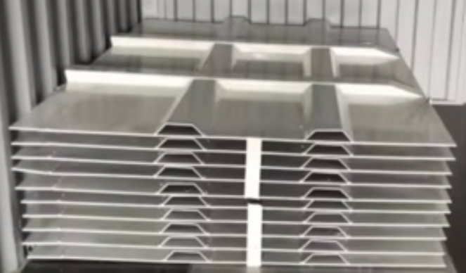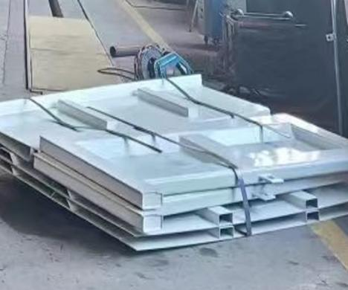

3.2.3其余散件由打包人员分别根据实际情况清点打包固定，确保牢固可靠，并做好防磕碰措施，常见零部件打包形式按下图示：
- 在产品零部件接收时按照包装清单做好清点，并检查产品件是否合格，确保同批次订单产品一致性、零件齐全、无漏发、错发。

- 产品小件须用气泡膜、珍珠棉等防护隔离，分类放置于木箱内，不允许产品裸露、无防护、混放。


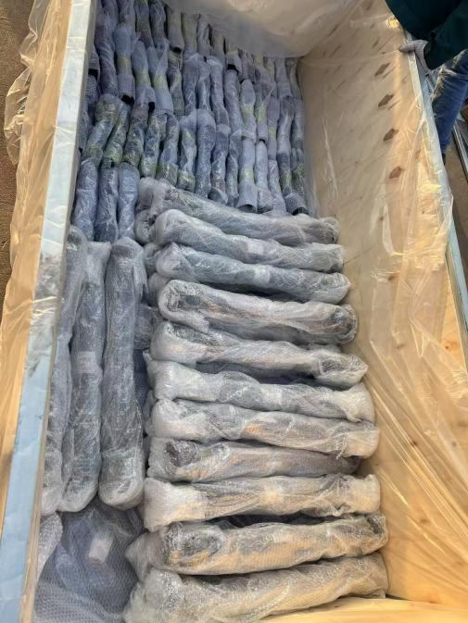
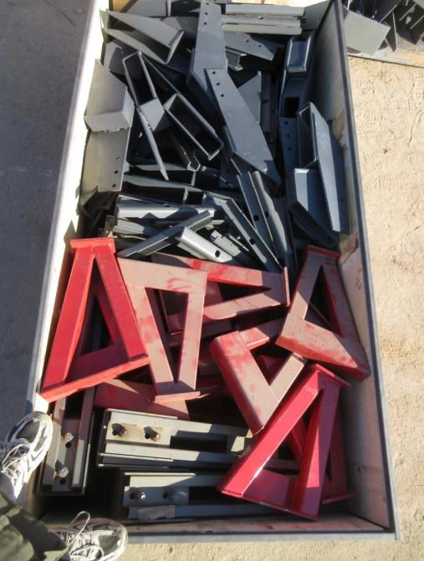
- 同种零件尽量放置在同一包装箱内;不同种零件混合包装时，要注意重的零件要放在包装箱下面，轻的零件要放在上面，以降低包装件重心。
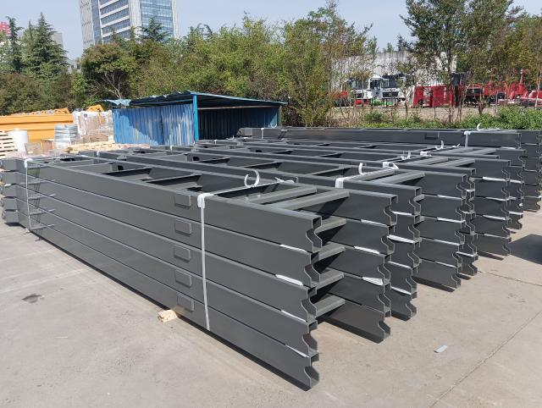
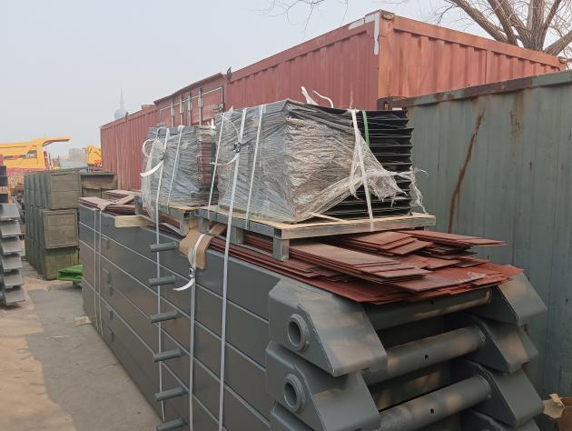
- 产品大总成件每层之间垫放珍珠棉隔离防护，不得直接接触。

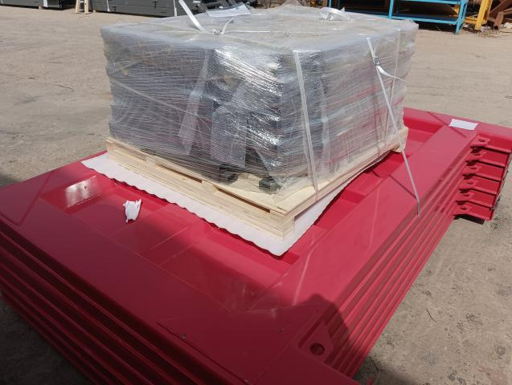
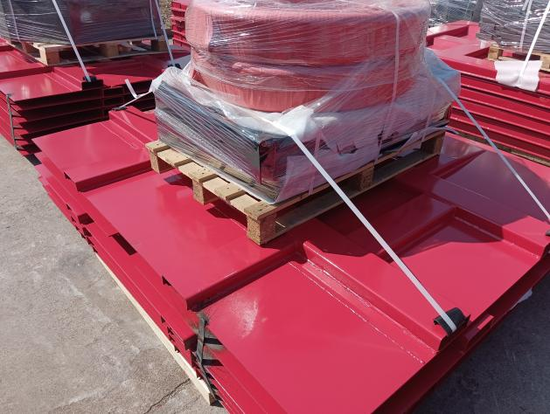
- 大总成件需要叉车转运时，货叉需要进行防护，不得直接与漆面接触。
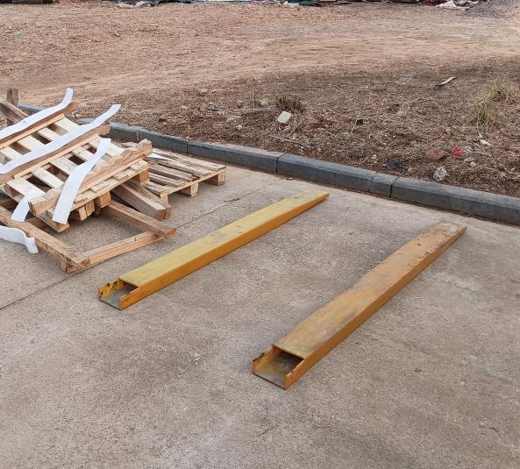
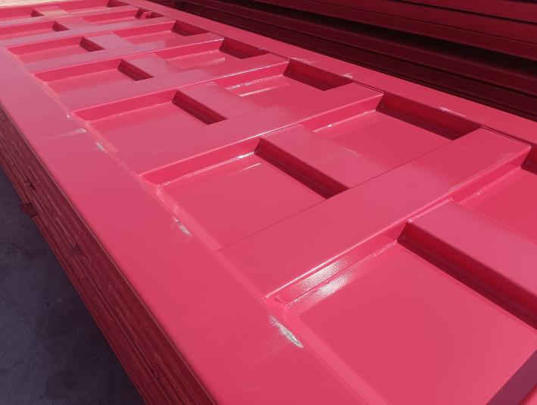
- 需要在漆面上打包作业时，需要穿戴鞋套，不得直接踩踏漆面。
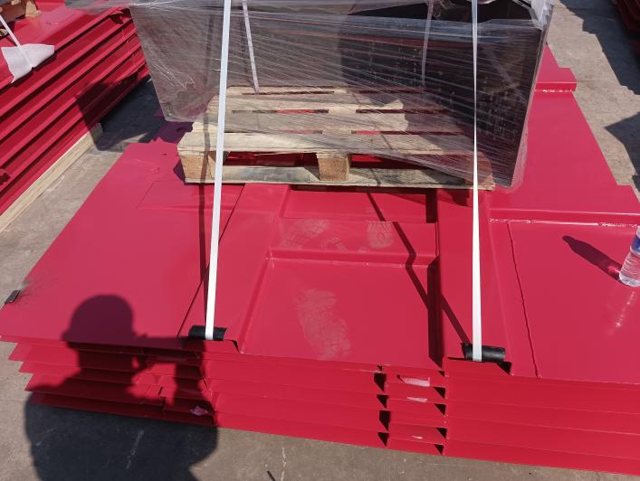
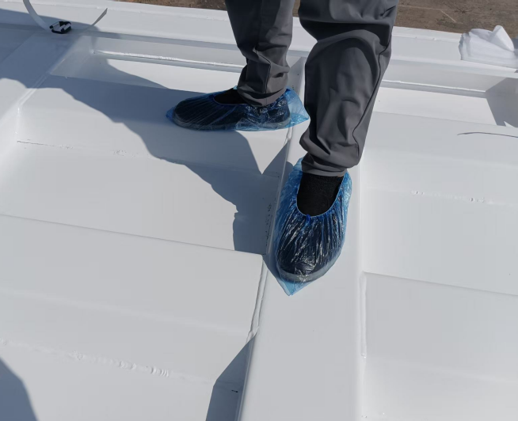
- 大总成件打包时，优先选用钢带、软绳捆着的方式固定，便于客户拆包及产品件漆面防护。
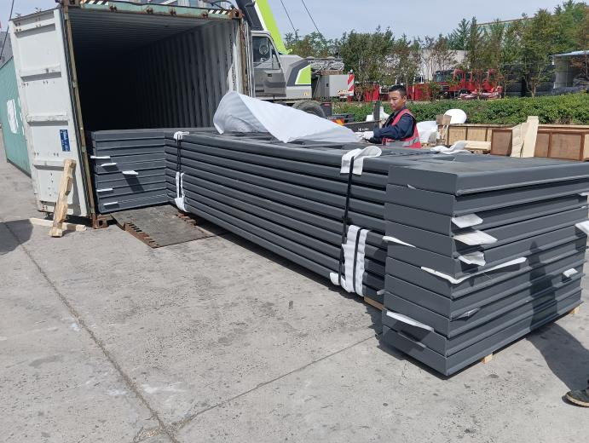
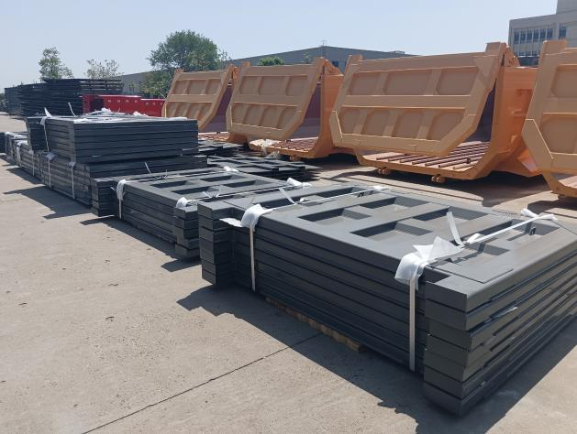
- 总成件焊接固定时，不得将扁铁焊于产品外露面。
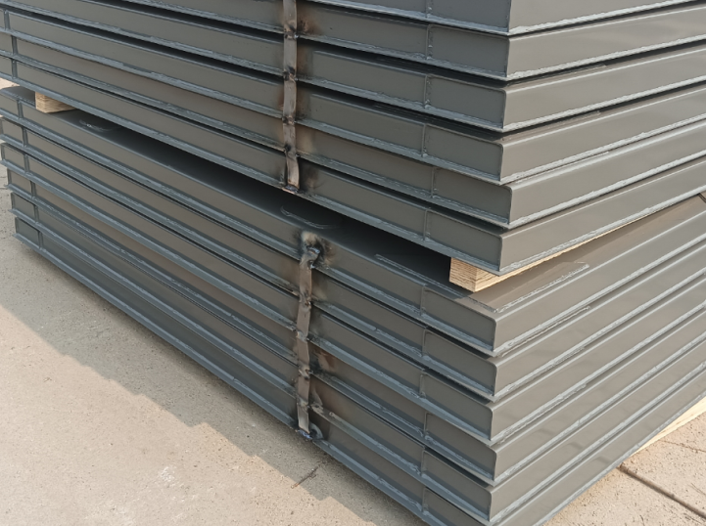
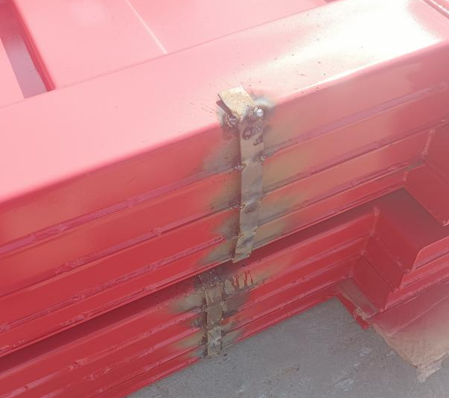
- 各零部件焊接固定后，需要清理焊接后，涂防锈底漆，油漆由乐邦公司提供。
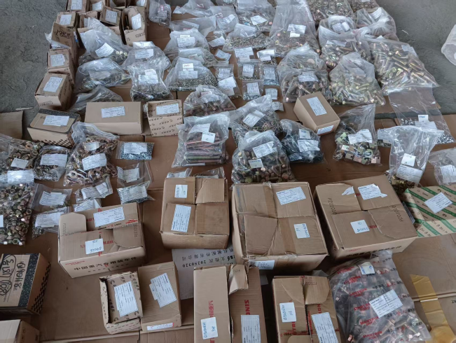
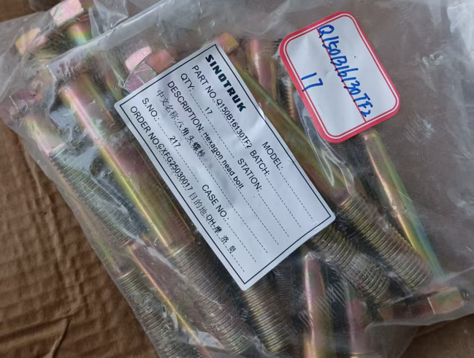
- 各零部件需粘贴“产品信息”标识。完成打包后，应对每个包装单元粘贴标识，注明包装件名称、数量等信息。
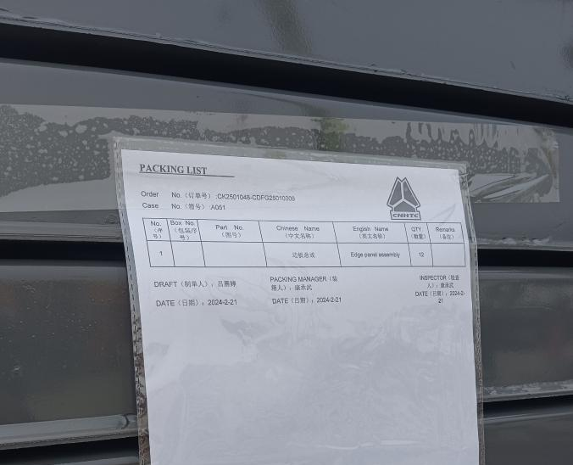
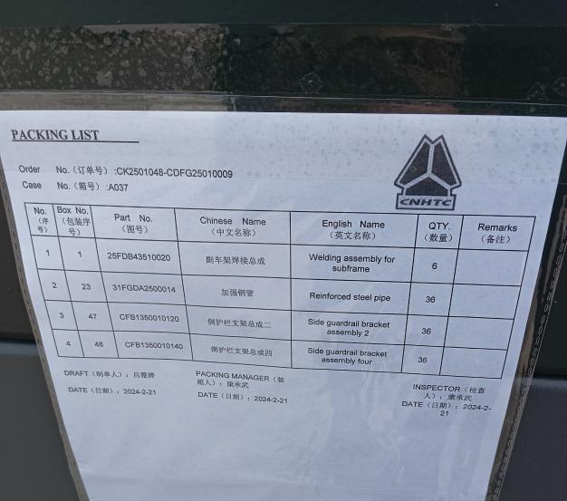
- 各零部件使用的木质托盘、木质包装箱、垫梁须为科技木或熏蒸木，不得使用原木。
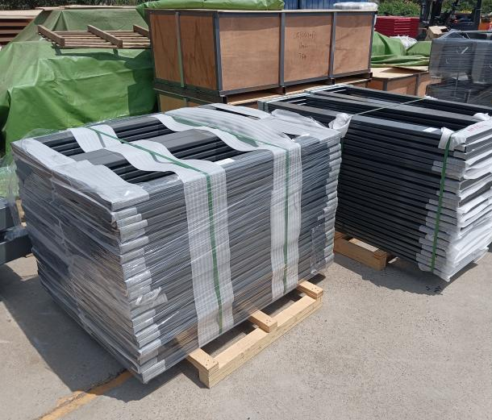
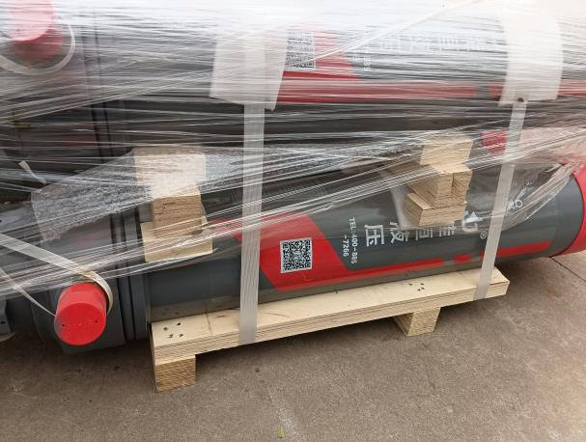
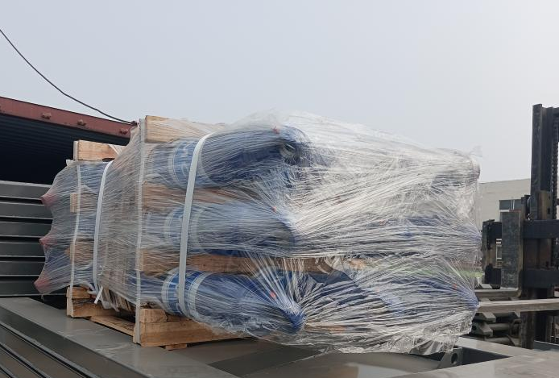
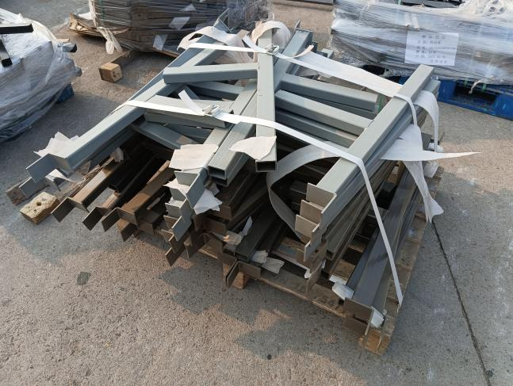
- 产品件打包完成后，按照不同订单将产品件进行区分存放；严禁不同订单产品和包装混放。
二、装箱要求：
- 装箱前应对包装件做好检查，确保包装件装箱单及标签完整、包装无损坏、装载稳固。
- 按照KD订单及包装方案将包装单元装入集装箱，并做好相关固定和防护，确保集装箱内牢固稳定。
- 集装箱装载产品符合国家标准规格，不得超过集装箱的最大载重量；集装箱装载以装卸作业方便为原则，且箱内质量分布均衡，方便起吊。
- 集装箱内装载时尽量减少间隙，除必要的安全距离外，确保不留下任何活动空间。包装件装不满集装箱时，尽量将包装件平铺满箱底，并进行装载加固。
- 包装件堆垛时，应遵循“上轻下重”原则，重心较低的重、大包装件装在底层，不能充分利用箱底面积时，应装在集装箱的中央。当上层包装尺寸小于下层时做必要加固。
- 装箱时尽量使箱内货物的堆叠高度一致，能起到相互固定的作用。若箱子一侧有货物完全高出另一侧货物时，运输过程中箱子易产生移位，损坏产品。
- 装货前检查集装箱空箱情况，并拍照留存。将包装件装进集装箱，每装一层包装件应对装载情况拍照留存，记录每件包装件的装载情况。
- 装箱完毕后填写装箱记录单，每个集装箱对应一张清单，记录集装箱号、封号、包装单元号、零部件名称、件数等信息。
- 根据集装箱内产品件装载情况，编制出箱说明，随订单提交海外KD工厂，指导客户出箱取货。
三、封箱作业
- 集装箱四个门杠的上下两端共8个卡钳应全部卡入集装箱上下门框的卡槽内。
- 铅封应卡在从左至右数起的第三根门杠把手的锁扣内，并确保铅封销牢固锁进锁扣内，防止虚锁丢失铅封，导致集装箱不能正常集港。
- 应用照相机拍下最后一件包装件在集装箱口的状态照片。
- 应用照相机拍下带有集装箱号的一侧门关闭状态的照片，即集装箱半开门状态的照片。
- 应用照相机拍下集装箱两侧箱门全部关闭并用铅封锁好之后的整体照片。
- 应用照相机拍下铅封正常锁住集装箱门的照片，且铅封编号需要拍摄清楚。
以上要求，请销售部及时传递包装公司，并确保按要求打包，质量部做好相关检验。对于不符合要求情况，公司将按相关规定进行追偿（考核）。

3.3U形箱装箱要求：
3.3.1U型箱的装箱状态根据技术中心出具的装箱方案进行，无特殊要求时，基本原则为：
- 底板、前板、后板和小件的技术要求同矩形箱。
- 边板装箱前应设计专用器具用于固定和保护边板漆面。
器具示例 | 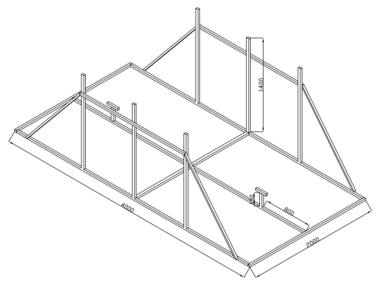
装箱示例 | 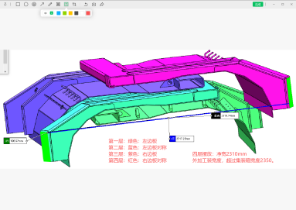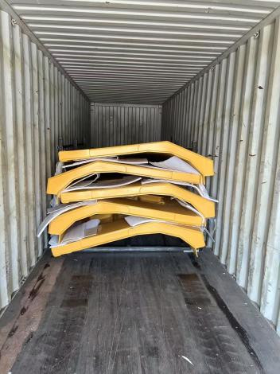
3.3.2标准件、管线、电器元件等清点数量后打包装入包装箱内，必要的防护时使用气泡薄膜进行。
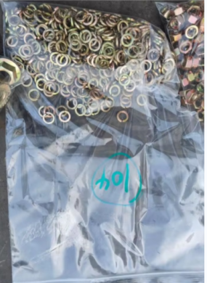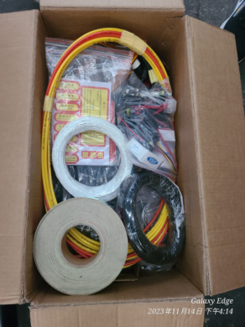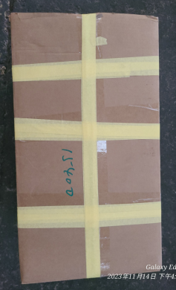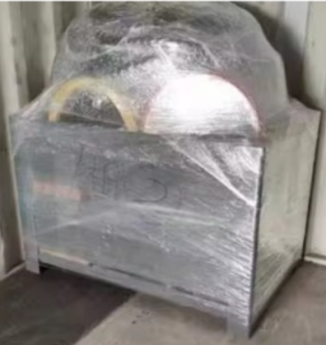
3.3.3其余散件由打包人员分别根据实际情况清点打包固定，确保牢固可靠，并做好防磕碰措施，具体可参考第3.2.4条执行。
3.3.4所有零部件（含管路）装入集装箱后需使用钢丝绳将货物与集装箱内上下部吊环拉紧固定，防止货物前后左右窜动。
4、注意事项
- 标识及标贴类需打包后装入散件箱，注意防水、防尘。
- 气管、胶管、电缆等应注意防护，避免划伤。
- 标准件点清后单独包装，禁止散落以避免丢失遗漏。
- 所有散件应注意避免磕碰掉漆。
- 记录装箱前、装箱时、装箱后货物照片以便备查。
- 装箱时做好固定，避免碰坏集装箱。
- 注意人员安全。
3.4 SKD装箱要求
3.4.1 SKD的装箱状态根据技术中心出具的装箱方案进行
3.4.2散件状态下上装固定到底盘上，图下为示例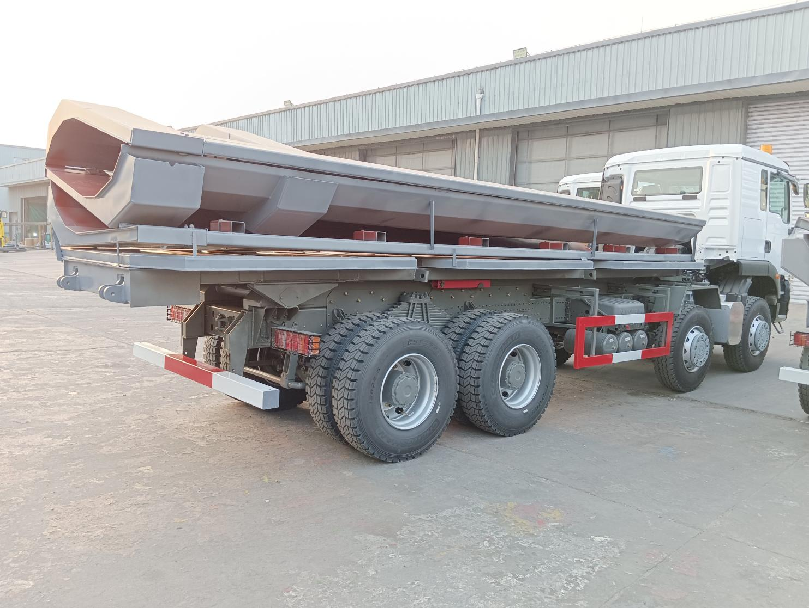
3.5SKD整车拆解装箱状态根据装箱方案进行，如无特殊技术要求时，基本原则为：
拆解驾驶室和轮胎，拆解其他影响装箱的散件。
- 第一步拆解驾驶室做专用器具
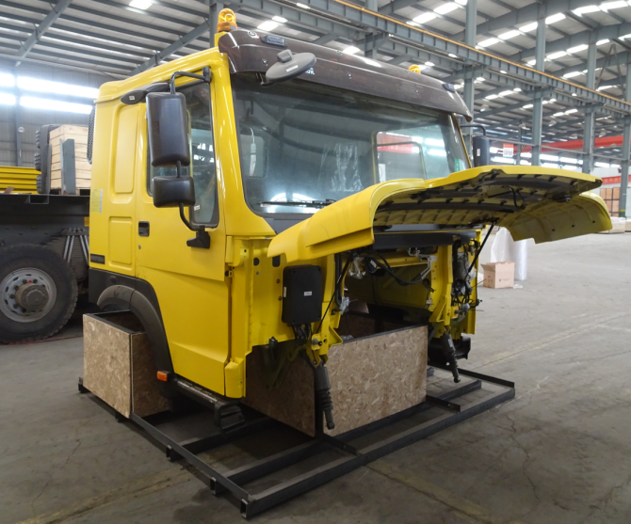
- 第二步拆解底盘（带上装，不摞车情况）
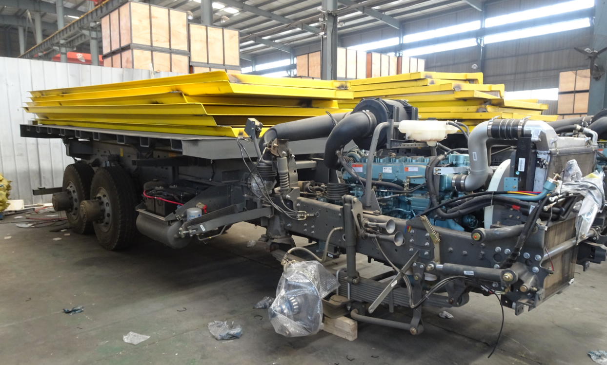
注：如不带上装摞车情况
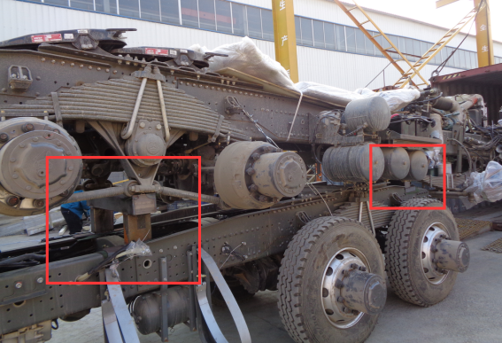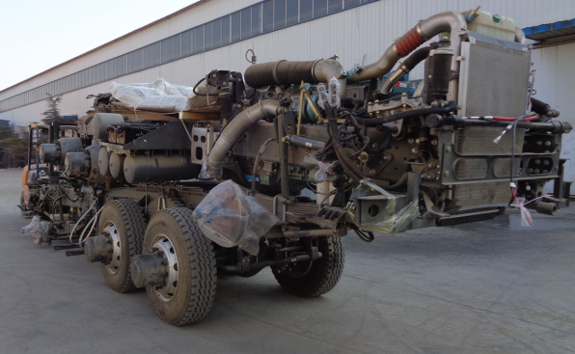
- 第三步拆变速箱发动机
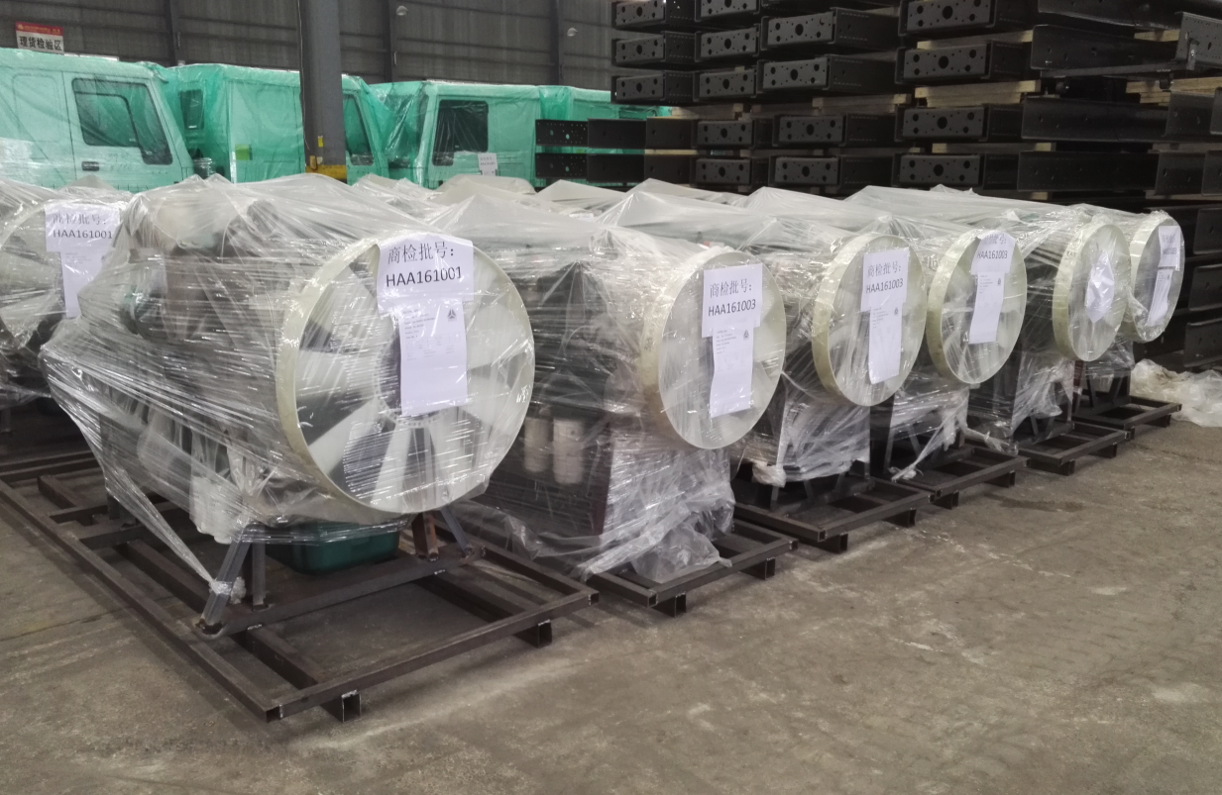
- 第四步桥拆解
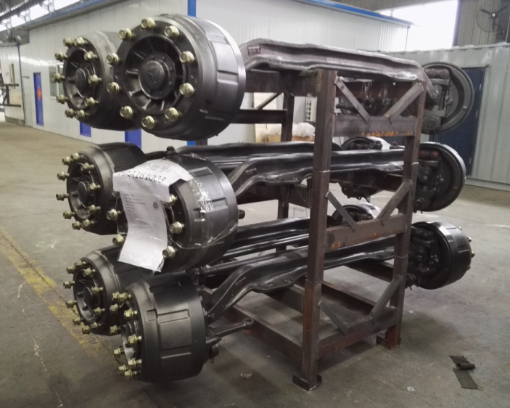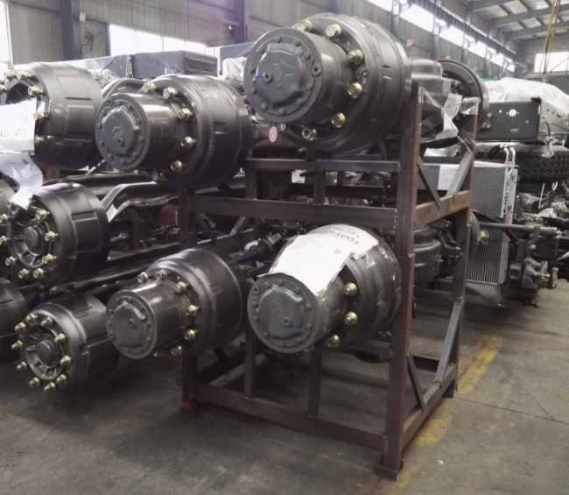
- 第五步轮胎拆解
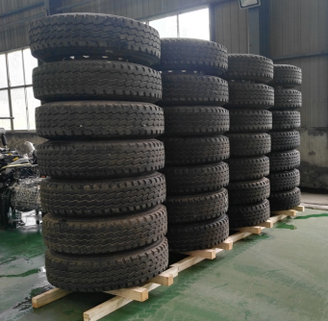

备注：上述均为通用装箱状态要求，如订单发布的装箱方案有明确打包要求时以装箱方案中要求为准。

附件清单（需按格式填写提交）
1. 投标函（附件1）
2. 法定代表人身份证明（附件2）
3. 法定代表人授权委托书（附件3）
4. 项目报价单（附件4）
5. 投标报名表（附件5）
6. 企业概况一览表（附件6）
7. 同类项目业绩一览表（附件7）
8. 装箱方案及详细报价单（附件8，含CKD矩形箱、U形箱、SKD装箱+拆解、整车拆解报价表）
重要提示：
1. 所有附件需按招标人提供格式填写，缺项或未按要求提交视为自动放弃投标；
2. 投标人承诺所提供的所有资料真实有效，如有虚报，承担一切法律责任并退出竞标。

中国重汽集团泰安五岳专用汽车有限公司
2026年02月

附件1
项目名称：中国重汽泰安五岳自卸车散件包装装箱项目

投标函
致（招标人名称）：
根据贵方为（项目名称）的招标公告，签字代表（全名、职务）经正式授权并代表投标人（投标公司名称、地址）提交下述文件：
资质文件（1份）
开标一览表（1份）
标书（正本1份和副本一式1份）
据此，签字代表宣布同意如下：
- 所附投标报价表中规定的应提供的项目投标总报价（含税）为（注明币种和金额），
即（中文文字描述）。
- 投标人将按招标文件的规定履行合同责任和义务。
- 投标人已详细审查全部招标文件，包括修改文件（如有的话）以及全部参考资料和有关附件，我们完全理解并同意放弃对这方面有不明及误解的权利。
- 投标有效期：自投标截止之日起90个自然天内有效。
- 投标人同意提供贵方要求的可能与投标有关的一切数据和资料，完全理解贵方不一定要接受最低价的投标或收到的任何投标。
- 投标人承诺所提供的所有数据和资料均真实有效，如存在虚报情况，投标人愿为此承担一切法律责任，并主动退出本项目竞标。
- 与本投标有关的一切正式往来通讯请寄：
地址：邮编：
电话：传真：
- 法定代表人或授权代表签字：职务：日期：
- 法定代表人或授权代表姓名、职务（印刷体）：
10.投标人名称（及公章）：
日期：年月日
附件2
项目名称：中国重汽泰安五岳自卸车散件包装装箱项目

法定代表人身份证明
单位名称：单位性质：
地址：成立时间：
经营期限：
附：法人的身份证复印件（需粘贴正反面）
（此处粘贴法人身份证复印件正面）

（此处粘贴法人身份证复印件反面）

姓名：性别：年龄：职务：
系（投标单位名称）的法定代表人。
特此证明。
投标人：（盖章）
法定代表人：（签章）
日期：年 月 日
附件3 项目名称：中国重汽泰安五岳自卸车散件包装装箱
法定代表人授权委托书
：
（投标人名称）法定代表人授权我公司（职务或职称）（姓名）为我单位本次投标授权代理人，全权处理此次招标项目（项目编号：）投标活动的一切事宜。
委托期限：
全权代表无转委权。特此委托。

法定代表人身份证复印件（正面）

法定代表人身份证复印件（反面）

授权代理人身份证复印件（正面）

授权代理人身份证复印件（反面）

单位名称（公章）：
法定代表人签字：
授权代理人签字：
年 月 日

附件4 项目名称：中国重汽泰安五岳自卸车散件包装装箱项目报价单

1.报价表：

序号 | 散件包装装箱项目 | 含税单价  （单位：元/台）
1 | CKD矩形箱装箱 | 1210
2 | CKD U形箱装箱 | 1500
3 | SKD装箱+拆解 | 2135.7
4 | 整车车辆拆解 | 4500
包装业务中包含包装材料采购、承制、包装、装集装箱等。

备注：招标人报价参考上表，数量为预估，实际以生产订单为主。

- 招标人报价：

序号 | 散件包装装箱项目 | 2026年1月-2026年底预估数量 | 含税单价  （元/台） | 含税总价  （元/台）
1 | CKD矩形箱装箱 | 1600
2 | CKD U形箱装箱 | 400
3 | SKD装箱+拆解 | 50
4 | 整车车辆拆解 | 5
总计 |  | 2055

投标人名称（盖章）：法定代表人或授权代表签字：

附件5
项目名称：中国重汽泰安五岳自卸车散件包装装箱项目
投标报名表
项目名称 | 中国重汽泰安五岳自卸车散件包装装箱项目
投标单位
（全称）
公司简介
项目负责人 |  | 联系电话
公司电话 |  | 传真
E-mail
报名时间 | 年月日
投标人名称（盖章）：法定代表人或授权代表签字：
注：请投标单位认真填写并加盖公章，并于规定日期前提交。缺项及不按要求时间回复均视为自动放弃本次投标。

附件6
项目名称：中国重汽泰安五岳自卸车散件包装装箱项目

企业概况一览表
企业名称 |  | 资质证书编号
成立时间 |  | 注册资本（万元）
在册员工人数（人） |  | 从事服务人员人数（人）
技术
力量
状况
主要
设施设备
获奖状况
企业
其它优势
备注
投标人名称（盖章）：法定代表人或授权代表签字：

附件7
项目名称：中国重汽泰安五岳自卸车散件包装装箱项目
同类项目业绩一览表
序号 | 客户名称 | 合同（或协议）  项目名称 | 合同（或协议）  起止时间 | 合同（或协议）  金额（万元）
投标人名称（盖章）：法定代表人或授权代表签字：

附件8
项目名称：中国重汽泰安五岳自卸车散件包装装箱项目方案要求及具体报价：

CKD 矩形箱装箱报价单
 |  |  |  |  | 报价： | 0.00 | 元/台 | 单位：元（RMB) | 单位：元（RMB)
一、材料费用 | 类别 | 名称 | 规格（长*宽*高 单位：mm) |  |  | 单价 | 单位 | 总计/元 | 1辆/元 | 备注
一、材料费用 | 1、主材费用
一、材料费用 | （1） | 钢木箱 | 2280 | 1150 | 740 |  | 个
一、材料费用 | 2、辅材费用
一、材料费用 | （1） | 气泡膜 | 100米*宽1200*38（气泡厚度） |  |  |  | 捆
一、材料费用 | （2） | 胶带 | 1100*2丝*50 |  |  |  | 卷
一、材料费用 | （3） | 标箱平膜 | 2500*单5丝*1800 |  |  |  | 张
一、材料费用 | （4） | 拉伸膜 | 宽50*2丝（厚） |  |  |  | 卷
一、材料费用 | （5） | 打包带 | 32# |  |  |  | 捆
一、材料费用 | （6） | 打包扣 | 32# |  |  |  | 箱
一、材料费用 | （7） | 大自封袋 | 320*双8丝*220 |  |  |  | 个
一、材料费用 | （8） | 小自封袋 | 240*双8丝*160 |  |  |  | 个
一、材料费用 | （9） | 唛头袋 | 340*2.5丝*230 |  |  |  | 个
一、材料费用 | （10） | 铁丝 | 12# |  |  |  | kg
一、材料费用 | （11） | 科技木 | 60*60*60 |  |  |  | 根
一、材料费用 | （12） | A4纸 | A4 |  |  |  | 包
一、材料费用 | （13） | 硒鼓 | M1136 |  |  |  | 个
一、材料费用 | （14） | 标签 | 140*70 |  |  |  | 卷
一、材料费用 | （15） | 色带 | 140mm*300m |  |  |  | 卷
一、材料费用 | （16） | 托盘 | 2280*1100*120 |  |  |  | 套
一、材料费用 | （17） | 花兰 | OO型16# |  |  |  | 个
一、材料费用 | （18） | 卡头 | 10# |  |  |  | 个
一、材料费用 | （19） | 扣子 | 10# |  |  |  | 个
一、材料费用 | （20） | 纸箱(五层瓦楞） | 300*300*200 |  |  |  | 个
一、材料费用 | （21） | 纸箱(五层瓦楞） | 300*200*200 |  |  |  | 个
 | 3、设备、人员
 | （1） | 50吨吊车 |  |  |  |  | 天
 | （2） | 5吨叉车 |  |  |  |  | 天
 | （3） | 人员（7人） |  |  |  |  | 天
 | 主材费用+辅材费用+设备、人员费用 |  | 总合计：
备注： | 1、以上费用均为含税价，税率为13%。

CKD U形箱装箱报价单
 |  |  |  |  | 报价： | 0.00 | 元/台 | 单位：元（RMB) | 单位：元（RMB)
一、材料费用 | 类别 | 名称 | 规格（长*宽*高 单位：mm) |  |  | 单价 | 单位 | 总计/元 | 1辆/元 | 备注
一、材料费用 | 1、主材费用
一、材料费用 | （1） | 钢木箱 | 2280 | 1150 | 740 |  | 个
一、材料费用 | （2） | 铁架（边板） | 5000 | 1900 | 1400 |  | 个
一、材料费用 | 2、辅材费用
一、材料费用 | （1） | 气泡膜 | 100米*宽1200*38（气泡厚度） |  |  |  | 捆
一、材料费用 | （2） | 珍珠棉 | 2200*20*1100 |  |  |  | 片
一、材料费用 | （3） | 胶带 | 1100*2丝*50 |  |  |  | 卷
一、材料费用 | （4） | 标箱平膜 | 2500*单5丝*1800 |  |  |  | 张
一、材料费用 | （5） | 拉伸膜 | 宽50*2丝（厚） |  |  |  | 卷
一、材料费用 | （6） | 打包带 | 32# |  |  |  | 捆
一、材料费用 | （7） | 打包扣 | 32# |  |  |  | 箱
一、材料费用 | （8） | 大自封袋 | 320*双8丝*220 |  |  |  | 个
一、材料费用 | （9） | 小自封袋 | 240*双8丝*160 |  |  |  | 个
一、材料费用 | （10） | 唛头袋 | 340*2.5丝*230 |  |  |  | 个
一、材料费用 | （11） | 铁丝 | 12# |  |  |  | kg
一、材料费用 | （12） | 科技木 | 60*60*60 |  |  |  | 根
一、材料费用 | （13） | A4纸 | A4 |  |  |  | 包
一、材料费用 | （14） | 硒鼓 | M1136 |  |  |  | 个
一、材料费用 | （15） | 标签 | 140*70 |  |  |  | 卷
一、材料费用 | （16） | 色带 | 140mm*300m |  |  |  | 卷
一、材料费用 | （17） | 托盘 | 2280*1100*120 |  |  |  | 套
一、材料费用 | （18） | 纸箱(五层瓦楞） | 300*300*200 |  |  |  | 个
一、材料费用 | （19） | 纸箱(五层瓦楞） | 300*200*200 |  |  |  | 个
 | 3、设备、人员
 | （1） | 50吨吊车 |  |  |  |  | 天
 | （2） | 5吨叉车 |  |  |  |  | 天
 | （3） | 人员（7人） |  |  |  |  | 天
 | 主材费用+辅材费用+设备、人员费用 |  | 总合计：
备注： | 1、以上费用均为含税价，税率为13%。

SKD装箱+拆解报价单
 |  |  |  |  | 报价： |  | 元/台 | 单位：元（RMB) | 单位：元（RMB)
一、材料费用 | 类别 | 名称 | 规格（长*宽*高 单位：mm) |  |  | 单价 | 单位 | 总计/元 | 1辆/元 | 备注
一、材料费用 | 2、辅材费用
一、材料费用 | （1） | 气泡膜 | 100米*宽1200*38（气泡厚度） |  |  |  | 捆
一、材料费用 | （2） | 胶带 | 1100*2丝*50 |  |  |  | 卷
一、材料费用 | （3） | 拉伸膜 | 宽50*2丝（厚） |  |  |  | 卷
一、材料费用 | （4） | 打包带 | 32# |  |  |  | 捆
一、材料费用 | （5） | 打包扣 | 32# |  |  |  | 箱
一、材料费用 | （6） | 大自封袋 | 320*双8丝*220 |  |  |  | 个
一、材料费用 | （7） | 小自封袋 | 240*双8丝*160 |  |  |  | 个
一、材料费用 | （8） | 唛头袋 | 340*2.5丝*230 |  |  |  | 个
一、材料费用 | （9） | 铁丝 | 12# |  |  |  | kg
一、材料费用 | （10） | A4纸 | A4 |  |  |  | 包
一、材料费用 | （11） | 硒鼓 | M1136 |  |  |  | 个
一、材料费用 | （12） | 标签 | 140*70 |  |  |  | 卷
一、材料费用 | （13） | 色带 | 140mm*300m |  |  |  | 卷
一、材料费用 | （14） | 花兰 | OO型16# |  |  |  | 个
一、材料费用 | （15） | 卡头 | 10# |  |  |  | 个
一、材料费用 | （16） | 扣子 | 10# |  |  |  | 个
一、材料费用 | （17） | 科技木 | 2500*60*40 |  |  |  | 根
一、材料费用 | （18） | 垫木 | 310*160*160 |  |  |  | 个
 | （19） | 三角木 | 20*20*9 |  |  |  | 个
 | （20） | 固定螺栓、螺母 | 12*7 M12 |  |  |  | 个
 | （21） | 帆布 | 150m*1.5m(1.4mm) |  |  |  | 米
 | （22） | 集装箱固定费用 |  |  |  |  | 个
 | 3、设备、人员
 | （1） | 50吨吊车 |  |  |  |  | 天
 | （2） | 5吨叉车 |  |  |  |  | 天
 | （3） | 6米板车 |  |  |  |  | 天
 | （4） | 厂房租金 |  |  |  |  | 天
 | （5） | 人员（20人） |  |  |  |  | 天
 | 辅材费用+设备、人员费用 |  | 总合计：
备注： | 1、以上费用均为含税价，税率为13%。

整车拆解报价单
 |  |  |  |  | 报价： | 0.00 | 元/台 | 单位：元（RMB) | 单位：元（RMB)
一、材料费用 | 类别 | 名称 | 规格（长*宽*高 单位：mm) |  |  | 单价 | 单位 | 总计/元 | 1辆/元 | 备注
一、材料费用 | 1、主材费用
一、材料费用 | （1） | 驾驶室底座 | 2300 | 2600 | 850 |  | 个
一、材料费用 | （2） | 电瓶箱体托盘 | 2280 | 1250 | / |  | 套
一、材料费用 | （3） | 摞车架子 | 6*4 |  |  |  | 套
一、材料费用 | （4） | 轮胎托盘 | 2200 | 1100 | / |  | 套
一、材料费用 | （5） | 标箱 | 2280 | 1600 | 1100 |  | 个
一、材料费用 | （6） | 前桥架子 |  |  |  |  | 套
一、材料费用 | （7） | 后桥架子 |  |  |  |  | 套
一、材料费用 | （8） | 发动机架子 |  |  |  |  | 套
一、材料费用 | 主材小计
一、材料费用 | 2、辅材费用 | 名称 | 规格（长*宽*高 单位：mm) |  |  | 单价 | 单位
一、材料费用 | （1） | 驾驶室塑料罩衣 | 2400*2700*2600 |  |  |  | 个
一、材料费用 | （2） | 防锈袋 | 2300*1650*1200 |  |  |  | 个
一、材料费用 | （3） | 防锈膜 | 50m/卷 |  |  |  | 卷
一、材料费用 | （4） | 拉伸膜 | 宽50*2丝（厚） |  |  |  | 卷
一、材料费用 | （5） | 气泡膜 | 100米*宽1200*38（气泡厚度 |  |  |  | 卷
一、材料费用 | （6） | 帆布 | 宽1m |  |  |  | 米
一、材料费用 | （7） | 胶带 | 1100*2丝*50 |  |  |  | 卷
一、材料费用 | （8） | 纤维打包带 | 32# |  |  |  | 捆
一、材料费用 | （9） | 打包扣 | 32# |  |  |  | 箱
一、材料费用 | （10） | 干燥剂 | 50g |  |  |  | 箱
一、材料费用 | （11） | 大自封袋 | 320*双8丝*220 |  |  |  | 个
一、材料费用 | （12） | 小自封袋 | 240*双8丝*160 |  |  |  | 个
一、材料费用 | （13） | 唛头袋 | 340*2.5丝*230 |  |  |  | 个
一、材料费用 | （14） | 铁丝 | 12# |  |  |  | kg
一、材料费用 | （15） | 固定螺栓、螺母等 | 12*7 M12 |  |  |  | 套
一、材料费用 | （16） | 紧绳器 | 5米绳子，紧绳器头、钩子 |  |  |  | 米
一、材料费用 | （17） | 花兰 | OO型16# |  |  |  | 个
一、材料费用 | （18） | 卡头 | 10# |  |  |  | 个
一、材料费用 | （19） | 扣子 | 10# |  |  |  | 个
一、材料费用 | （20） | 科技木 | 2500*60*40 |  |  |  | 根
一、材料费用 | （21） | 前桥垫木 | 310*160*160 |  |  |  | 个
一、材料费用 | （22） | 轮胎三角木 | 20*20*9 |  |  |  | 个
一、材料费用 | （23） | A4纸 | A4 |  |  |  | 包
一、材料费用 | （24） | 硒鼓 | M1136 |  |  |  | 个
一、材料费用 | （25） | 标签 | 140*70 |  |  |  | 卷
一、材料费用 | （26） | 色带 | 140mm*300m |  |  |  | 卷
一、材料费用 | 辅材小计
一、材料费用 | 材料费用总计 |  | 0.00
二、加工费 | 序号 | 名称 | 金额 | 备注
二、加工费 | （1） | 劳务费
二、加工费 | （2） | 设备折旧（维护等）
二、加工费 | （3） | 厂房租金
二、加工费 | （4） | 动力费
二、加工费 | 加工费小计
三、管理费 |  | (材料费用+加工费）
四、利润 |  | (材料用+加工费+管理费）
五、报价总计
备注： | 1、以上费用均为含税价，含税价税率为13%。

